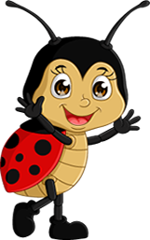
Ahoj kluci, ahoj holky,
zdravíme Vás z naší školky!
Možná někteří z Vás jsou rádi, že jsou doma s rodiči,
ale určitě spousta z Vás by se chtěla vrátit do školky.
A věřte, že i nám moc chybíte, ale snad se brzy opět spolu ve školce potkáme.

Týden: 8.3.-12.3.2021

Téma: V ZOO

Tento týden máme v plánu s dětmi:

Povídat si o zvířátkách žijících v ZOO.

- Poznat zvířata žijící v ZOO, umět je pojmenovat.
- Vědět jak se máme v ZOO chovat, proč zvířata nekrmíme.
- Vědět o exotických zvířatech žijících ve volné přírodě.
- Poznat rozmanitost živých tvorů, jejich obrázky vyhledávat v knihách.

- Zvířátka v ZOO: Jaká známe? / proč je nekrmíme / jak se k nim chováme / kdo se o ně stará / odkud přijela
- Mají kopýtka: antilopa, zebra, žirafa / Kdo ještě?
- Plazi a šelmy: kde se chovají / mohou být nebezpeční / medvěd, vlk / hadi, ještěrky / lev, tygr
- Vodní nádrže: tuleni / delfíni / krokodýl, hroch / rybičky / Jaká ještě?
- Ptáci: dravci / pštros / sovy / papoušci / voliéry

Naučit se básničku

„Zvířátka v ZOO“

Dobré ráno, dobrý den,
za zvířátky pojedem.
Z papíru je vyrobíme,
pak si z kostek postavíme,
velikánkou ohradu –
zoologickou zahradu.

Zazpívat si písničku MÁME RÁDI ZVÍŘATA

https://www.youtube.com/watch?v=wwHWhaGIla0

Pohybová chvilka
- opičí dráha (chůze po lavičce, průlez obručí, přeskok kostky, slalom apod.)
- plazíme se jako had, skáčeme jako opice, chodíme jako lev...
- závody krokodýlů - děti lezou po čtyřech s hračkou na zádech
Hádanky ze ZOO

Obrovský je. No to teda! Nadzvednout se vůbec nedá. Nos má jako hadici - dlouhou, šedou, troubící. /slon/

Pruhovanou má svou mámu, pruhy nosí na pyžamu, černobílá má i žebra, poznali jste ? je to…./zebra/

Na stromech se ráda houpe, banány si sama loupe, žije hlavně v Africe, říkáme jí…/opice/

Pro svou hřívu stal se král, každý se ho totiž bál ! Tak hlasitý strašný řev, umí totiž jenom…/lev/

Bručím rád a lížu med, pověz kdo jsem? Třeba hned. Je to snadné, žádná věda, jde tu přeci o…/medvěda/

Bystré oči, silné tlapy. Pruhovaný dres, v tlamě hodně ostrých zubů, až mě jímá děs…/tygr/

Výtvarné a pracovní činnosti
- hadí cesta - malujeme prstovými barvami, prstem do písku apod.
- krokodýlí zuby - modelujeme z plastelíny (jehlan)
- vystřihování hada - spirála
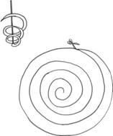

Vyrob si z papíru slona: popros rodiče, aby ti pomohli vystřihnout jednotlivé části a hurá do práce

http://krokotak.com/2019/08/paper-elephant/

Omalovánky

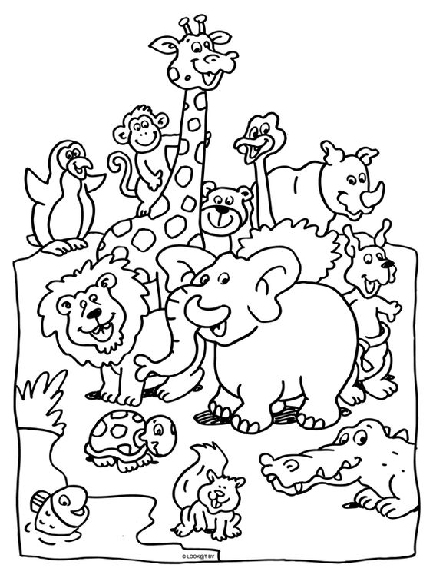
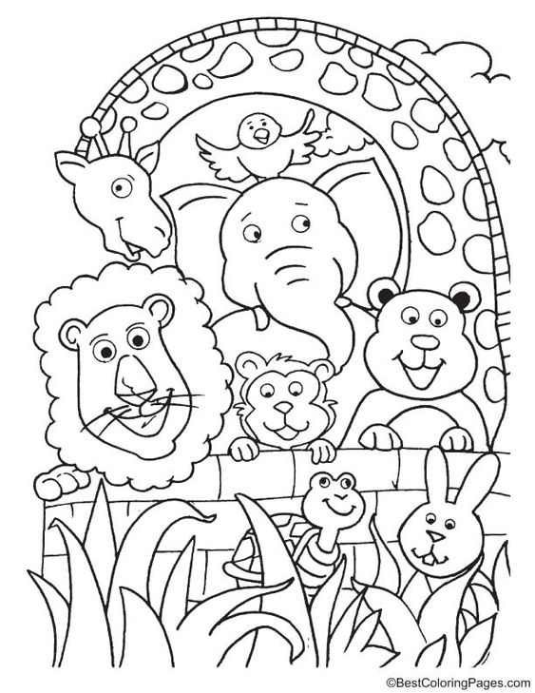

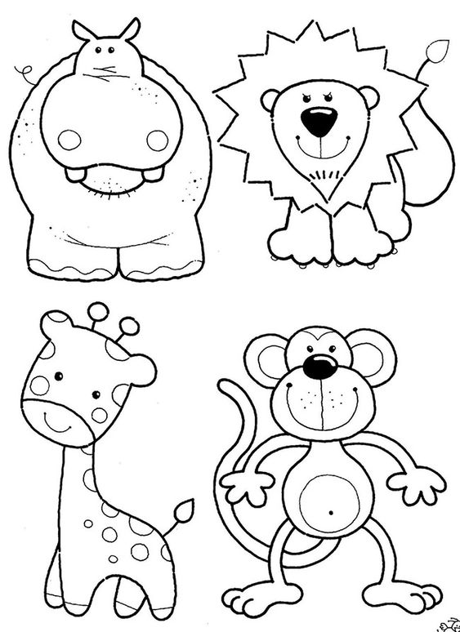
Pracovní list č.1 - Najdi mládě a spoj tužkou

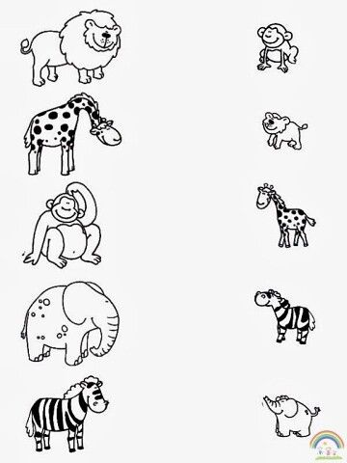

Pracovní list č.2 – Stíny zvířat

